Федеральное государственное бюджетное образовательное учреждение высшего образования «Красноярский государственный медицинский университет имени профессора В.Ф. Войно-Ясенецкого»
Министерства здравоохранения Российской Федерации
Фармацевтический колледж

ДНЕВНИК
учебной практики

Наименование практики Сестринский уход при инфекционных болезнях

Ф.И.О. Макухиной Виктории Вячеславовны

Место прохождения практики Фармацевтический колледж КрасГМУ

с «08» июня 2023 г. по «14» июня 2023 г.

Руководитель практики:

Ф.И.О. (его должность) Лопатина Татьяна Николаевна, преподаватель дисциплины «Сестринский уход при инфекционных болезнях»

Красноярск
2023

Содержание

1. Цели и задачи практики

2. Знания, умения, практический опыт, которыми должен овладеть обучающийся после прохождения практики

3. Тематический план
4. График прохождения практики
5. Инструктаж по технике безопасности
6. Содержание и объем проведенной работы
7. Манипуляционный лист
8. Отчет (текстовой)

Цель учебной практики «Сестринский уход при инфекционных болезнях» состоит в приобретении первоначального практического опыта по участию в лечебно-диагностическом процессе и последующего освоения общих и профессиональных компетенций по избранной специальности.
Задачи:
- Закрепление и совершенствование приобретенных в процессе обучения профессиональных умений, обучающихся по сестринскому уходу за инфекционными больными;
- Ознакомление со структурой работы поликлиники и организацией работы среднего медицинского персонала;
- Адаптация обучающихся к конкретным условиям деятельности учреждений здравоохранения;
- Формирование навыков общения с инфекционными пациентами с учетом этики и деонтологии;
- Освоение современных методов работы в медицинских организациях практического здравоохранения;
- Обучение студентов особенностям проведения лечебно-диагностических мероприятий в инфекционной практике;
- Формирование основ социально-личностной компетенции путем приобретения студентом навыков межличностного общения с медицинским персоналом и пациентами.
В результате учебной практики обучающийся должен:
Приобрести практический опыт:
- осуществления ухода за инфекционными больными при инфекционных заболеваниях;
Освоить умения:
- готовить пациента к лечебно-диагностическим вмешательствам;
- осуществлять сестринский уход за больными при различных заболеваниях и состояниях;
- консультировать пациента и его окружение по применению лекарственных средств;
- осуществлять фармакотерапию по назначению врача;
- проводить мероприятия по сохранению и улучшению качества жизни пациента;
- вести утвержденную медицинскую документацию;
Знать:
- причины, клинические проявления, возможные осложнения, методы диагностики проблем пациента;
- организацию и оказание сестринской помощи;
- пути введения лекарственных препаратов;
- правила использования аппаратуры, оборудования, изделий медицинского назначения.

Тематический план
№ | Наименование разделов и тем практики | всего часов
1. | Организация сестринского ухода при инфекционных болезнях в условиях поликлиники. | 6
2. | Организация работы поликлиники по профилактике гриппа. | 6
3. | Организация работы поликлиники по профилактике дифтерии. | 6
4. | Организация работы поликлиники по профилактике гельминтозов. | 6
5. | Организация работы поликлиники по профилактике трансмиссивных инфекций. | 6
6. | Организация работы кабинета иммунопрофилактики | 4
7. | Зачет по учебной практике | 2
 | Итого | 36
 | Вид промежуточной аттестации – зачет

График прохождения практики
№ | Наименование разделов и тем практики | дата
1. | Организация сестринского ухода при инфекционных болезнях в условиях поликлиники. | 08.06.2023
2. | Организация работы поликлиники по профилактике гриппа. | 09.06.2023
3. | Организация работы поликлиники по профилактике дифтерии. | 10.06.2023
4. | Организация работы поликлиники по профилактике гельминтозов. | 13.06.2023
5. | Организация работы поликлиники по профилактике трансмиссивных инфекций. | 13.06.2023
6. | Организация работы кабинета иммунопрофилактики | 14.06.2023
7. | Зачет по учебной практике | 14.06.2023

Инструктаж по технике безопасности
С инструкцией № 331 по охране труда для студентов фармацевтического колледжа ознакомлен
Дата 08.06.2023 Роспись Макухина. В. В.

Содержание и объем проведенной работы
дата | Тема | Содержание работы
08.06. | Организация сестринского ухода при инфекционных болезнях в условиях поликлиники. | Первый день учебной практики. Сперва мы решили тест по теме и составляли ситуационные задачи. Оформляли учетно-отчетную документацию. Из практических манипуляций я осуществляла гигиеническую обработку рук, надевание и снятие перчаток, дезинфекцию контактных поверхностей, забор кала на копрологическое и бактериологическое исследование, проведение дезинфекции инструментария, сбор медицинских отходов, проведение дезинфекции ИМН многоразового использования, сбор эпид. анамнеза и осмотр пациента, гигиеническая обработка рук.  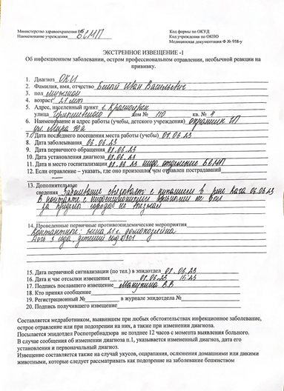  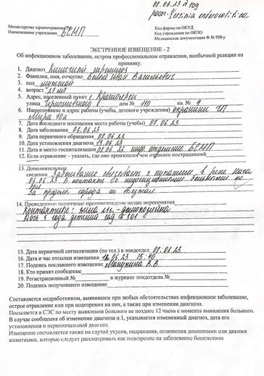  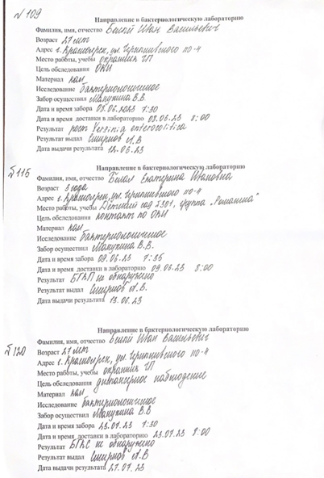  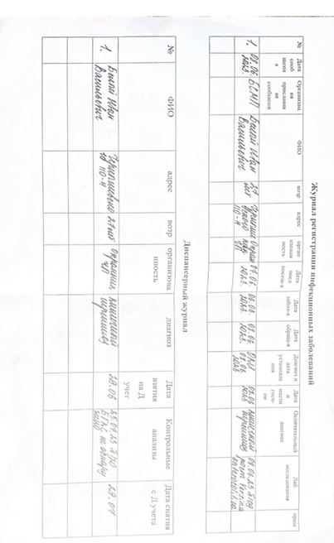  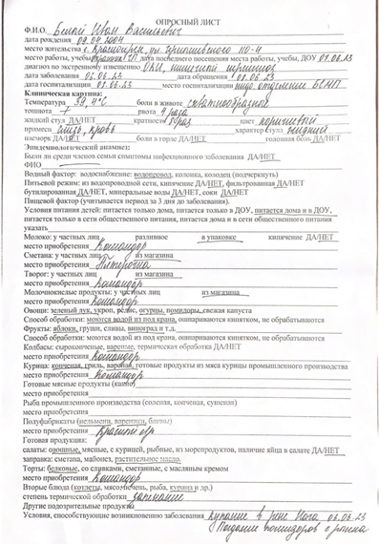  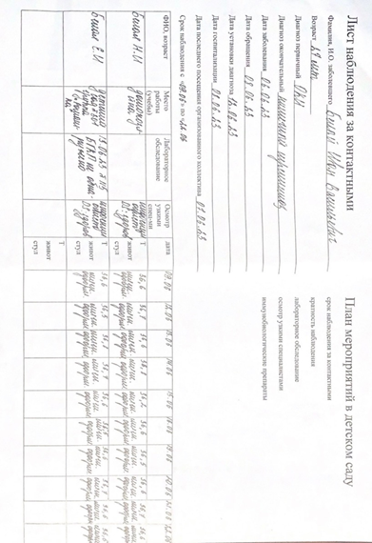  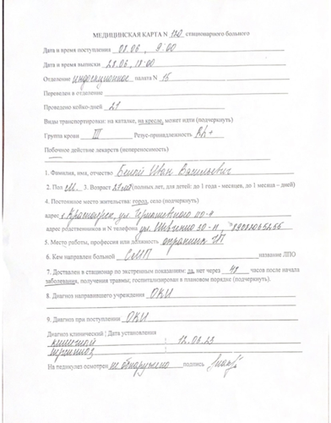  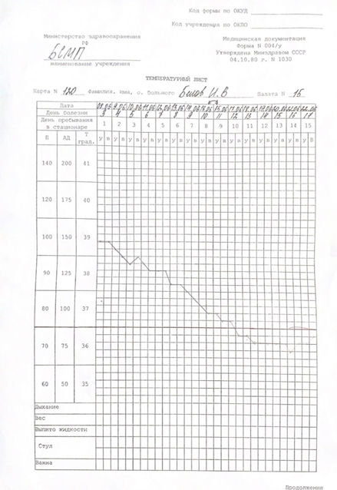
09.06 | Организация работы поликлиники по профилактике дифтерии. | Сегодня я осуществляла: осмотр больного, забор слизи из зева и носа на BL, заполнение учетно-отчетной документации, гигиеническая обработка рук, дезинфекция контактных поверхностей, дезинфекция выделений больного, надевание и снятие перчаток, проведение дезинфекции инструментария, сбор медицинских отходов, проведение дезинфекции ИМН многоразового использования, проведение дезинфекции воздуха.  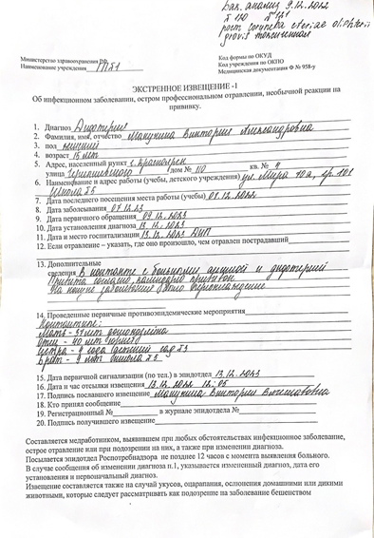  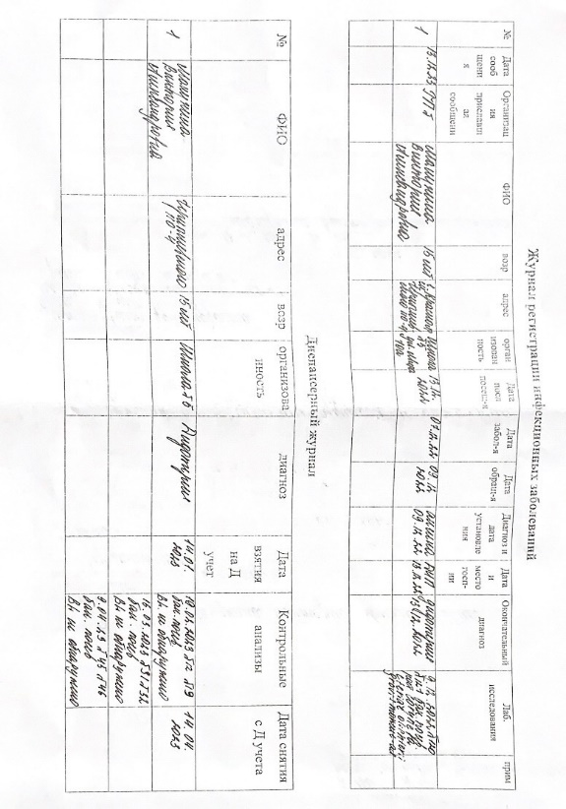  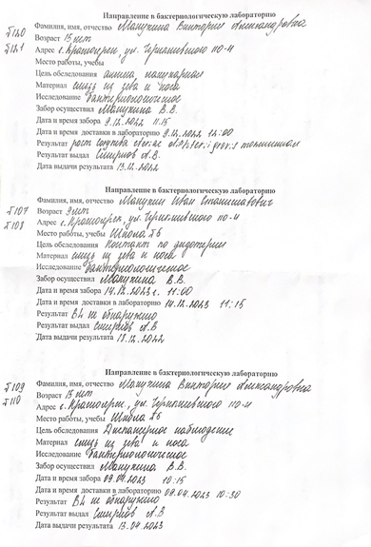  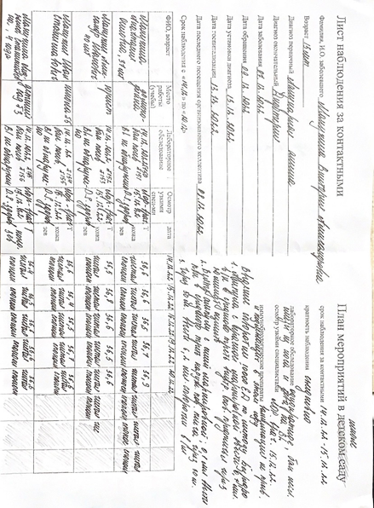
10.06 | Организация работы поликлиники по профилактике гельминтозов. | Проводила манипуляции:  1. Гигиеническая обработка рук.  2. Одевание и снятие перчаток.  3. Проведение дезинфекции инструментария.  4. Проведения дезинфекции контактных поверхностей.  5. Сбор медицинских отходов.  6. Проведение дезинфекции ИМН многоразового использования.  7. Оформление учетно-отчетной документации.  8. Забор кала на бактериологическое исследование.  9. Забор кала на копрологическое исследование.  10. Соскоб на энтеробиоз.  11. Выпуск материалов для санитарного просвещения населения.
12.06 | Организация работы поликлиники по профилактике гриппа. | Проводила манипуляции:  1. Гигиеническая обработка рук;  2. Одевание и снятие перчаток;  3. Проведение дезинфекции инструментария;  4. Проведения дезинфекции контактных поверхностей;  5. Сбор медицинских отходов;  6. Проведение дезинфекции ИМН многоразового использования;  7. Термометрия;  8. Подсчёт пульса;  9. Измерение артериального давления;  10. Проведение внутримышечных иньекций;  11. Подсчёт частоты дыхания;  12. Проведение внутривенных иньекций;  13. Оформление учетно-отчетной документации.
13.06 | Организация работы поликлиники по профилактике трансмиссивных инфекций. | Проводила манипуляции:  1. Гигиеническая обработка рук;  2. Одевание и снятие перчаток;  3. Проведение дезинфекции инструментария;  4. Проведения дезинфекции контактных поверхностей;  5. Сбор медицинских отходов;  6. Проведение дезинфекции ИМН многоразового использования;  7. Оформление учетно-отчетной документации;  8. Осмотр на педикулёз;  9. Проведение педикулоцидной обработки волосистой части головы.  10. Забор крови на биохимическое исследование вакутейнером.  11. Надевание противочумного костюма.
14.06 | Организация работы кабинета иммунопрофилактики | Проводила манипуляции:  1. Гигиеническая обработка рук.  2. Одевание и снятие перчаток.  3. Проведение дезинфекции инструментария.  4. Проведения дезинфекции контактных поверхностей.  5. Сбор медицинских отходов.  6. Проведение дезинфекции ИМН многоразового использования.  7. Оформление учетно-отчетной документации.  8. Составление плана профилактических прививок.  9. Постановка вакцин.  10. Введение сыворотки по методу Безредко.
 | Зачет по учебной практике
Манипуляционный лист
 | Перечень манипуляций | Результат освоения | Роспись преподавателя
1 | Термометрия | освоено
2 | Подсчет пульса | освоено
3 | Подсчет частоты дыхания | освоено
4 | Измерение артериального давления | освоено
5 | Забор слизи из зева и носа на BL | освоено
6 | Забор крови на биохимическое исследование вакутейнером | освоено
7 | Забор кала на выявление яиц гельминтов | освоено
8 | Забор кала на копрологическое исследование | освоено
9 | Соскоб на энтеробиоз | освоено
10 | Осмотр на педикулез | освоено
11 | Проведение педикулоцидной обработки волосистой части головы | освоено
12 | Проведение дезинфекции инструментария | освоено
13 | Проведение дезинфекции контактных поверхностей | освоено
14 | Сбор медицинских отходов | освоено
15 | Оформление учетно- отчетной  документации. | освоено
16 | Составление плана профилактических прививок | освоено
17 | Постановка вакцин | освоено
18 | Проведение дезинфекции ИМН многоразового пользования | освоено
19 | Проведение дезинфекции воздуха | освоено
20 | Гигиеническая обработка рук | освоено
21 | Одевание и снятие перчаток | освоено
22 | Проведение инъекций | освоено
23 | Введение сыворотки по методу Безредко | освоено
24 | Надевание противочумного костюма. | освоено
25 | Выпуск материалов для санитарного просвещения населения. | освоено

Оценка по учебной практике_____________________
Преподаватель__________________

Текстовой отчет
Самооценка по результатам учебной практики

При прохождении учебной практики мною самостоятельно были проведены: термометрия; подсчёт пульса; подсчёт частоты дыхания; измерение артериального давления; забор слизи из зева и носа на BL; забор крови на биохимическое исследование вакутейнером; забор кала на бактериологическое исследование; забор кала на капрологическое исследование; соскоб на энтеробиоз; осмотр на педикулёз; проведение педикулоцидной обработки волосистой части головы; проведение дезинфекции инструментария; проведение дезинфекции контактных поверхностей; составление плана профилактических прививок; гигиеническая обработка рук; одевание и снятие перчаток; проведение внутримышечных инъекций; проведение внутривенных инъекций; надевание противочумного костюма; выпуск материалов для санитарного просвещения населения.

Я хорошо овладел(ла) умениями термометрия; подсчёт пульса; подсчёт частоты дыхания; измерение артериального давления; забор слизи из зева и носа на BL; забор крови на биохимическое исследование вакутейнером; забор кала на бактериологическое исследование; забор кала на капрологическое исследование; соскоб на энтеробиоз; осмотр на педикулёз; гигиеническая обработка рук; одевание и снятие перчаток; проведение внутримышечных инъекций; проведение внутривенных инъекций.
Особенно понравилось при прохождении практики: получение от преподавателя дополнительной информации по всем темам учебной практики; достаточное освоение всех манипуляций.
Замечания и предложения по прохождению практики: отсутствуют

Студент ___________ ___________________________
подпись расшифровка

